专业：计算机科学与技术

姓名：颜晗

学号：3200105515

日期：2023-6-14

地点：生物实验中心115室

指导老师：徐程

**实验报告**

装

订

线

课程名称： 基础植物克隆技术与应用

实验名称： 花菜的组织培养

## 一、实验目的和要求

1、掌握植物组织培养的基本理论和技术，明确组培的作用与应用。

2、掌握培养基的配制方法及无菌操作技术。

3、掌握培养结果的观察和统计方法。

4、掌握外植体污染的原因，种类和预防方法。

5、在实验中增长动手能力，培养对生物实验的兴趣。

**二、实验内容和原理**

实验内容：

1. 花菜不定芽培养基的配置
2. 花菜的接种
3. 观察花菜培养过程的变化。

实验原理：

1. 植物体的根、茎、叶细胞一般都具有全能性，离体的植物细胞、组织和器官，在一定的营养和激素等条件下，
2. 花菜腋芽有较高的全能性，在合适的营养成分和激素的诱导下可以形成不定芽。
3. 细菌和真菌会污染培养基，导致植物组培失败。在实验过程中要注意严格执行杀菌消毒操作，使用消毒液，酒精，并在超净台进行操作来尽可能避免污染。

## 三、实验材料与试剂

1、实验材料：新鲜花菜

2、实验试剂：MS 培养基、蔗糖、琼脂、6-BA、2,4-D、NaOH、滴露、75%酒精、10%NaClO、无菌水

## 四、实验器材与仪器

超净工作台、天平、高压灭菌锅、移液枪、量筒、搪瓷杯、玻璃棒、电磁炉、培养管、镊子、解剖刀、酒精灯、无菌滤纸、pH 试纸、标签、记号笔。

## 五、操作方法和实验步骤

1、培养基配制：

菜花培养基：MS+3%蔗糖+0.7%琼脂+1.0mg/L 6-BA +0.2 mg/L NAA，pH 控制在 5.8 左右

配制过程：

①用电子天平量取所需的MS 粉，蔗糖和琼脂，用移液枪量取所需的植物激素加入搪瓷杯。

②向搪瓷杯中加入约 300mL 去离子水，搅拌并在电磁炉上加热至沸腾。

③向搪瓷杯中继续加入去离子水定容至 500mL。

④用NaOH 溶液调节 pH 值至 5.8 左右。

⑤将配置好的培养基分装于培养管中，溶液约加至培养管三分之一的位置并盖好盖子。

⑥将培养管放入高压灭菌锅灭菌，灭菌完成后冷却。

2、接种

①将花椰菜洗净，剪除头部花，保留接近头部的细小茎段。

②用滴露溶液消毒 5min，并用清水漂洗 3 次。

③将准备好的花椰菜茎段转入超净工作台，用 75%的酒精消毒 30s，再用无菌水漂洗 3 次。

④将花椰菜茎段继续用 5%的 NaClO 溶液消毒 15min，再用无菌水漂洗 3 次。

⑤将消毒完成的花椰菜茎段用无菌滤纸吸干表面水分，并切除表面在消毒中损伤的组织。

⑥将花椰菜茎段接种于培养基中，接种前用酒精灯火焰炙烤培养管管口，接种时将花椰菜茎段插入培养基表面。

⑦将接种好的花椰菜茎段置于培养室中培养。 培养环境：2000 勒克斯 24h 光照、湿度 25%

**六、实验现象记录和处理**

培养两周后：

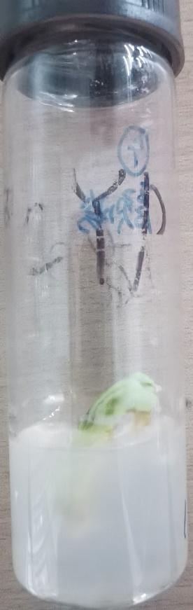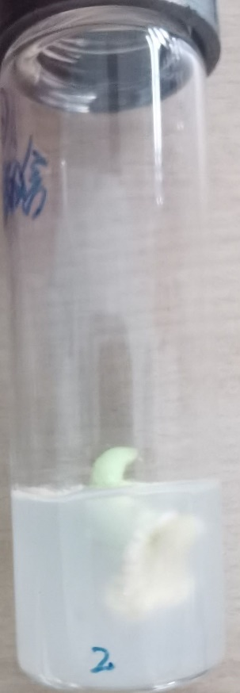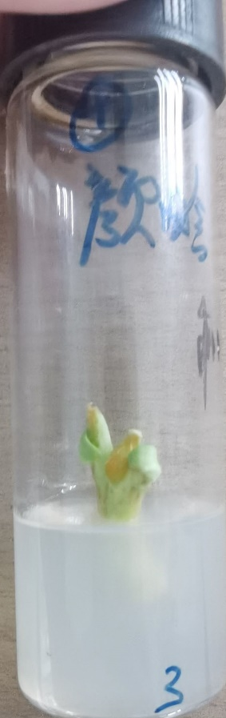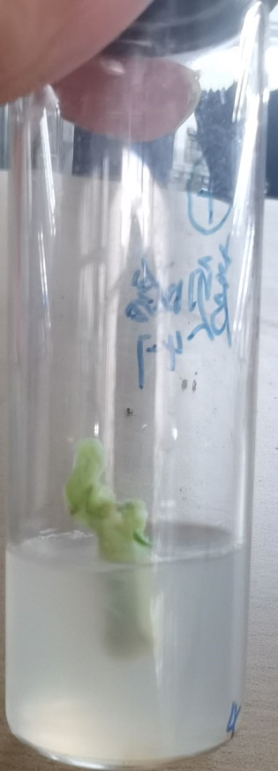

经过两周培养，花菜都有了较大变化，其中图二生长最好，甚至已经重新生出了其余组织，而其余三株都只是生长变大，形态并未有太大变化。另外图一和图三的茎段上出现了未知的深色斑点，怀疑是接种时镊子和小刀高温消毒后并未完全冷却就使用导致茎段灼伤。

培养三周后：

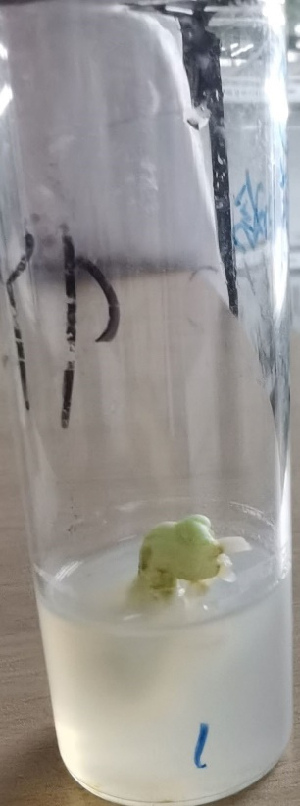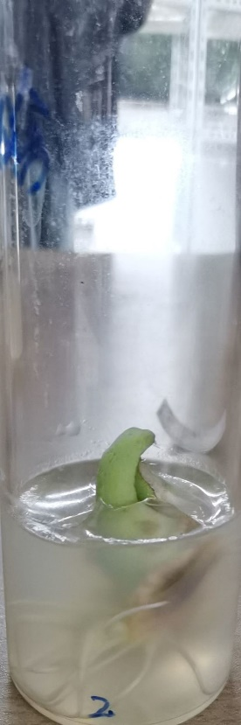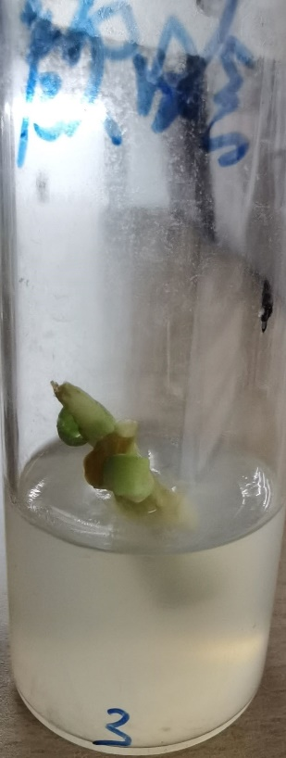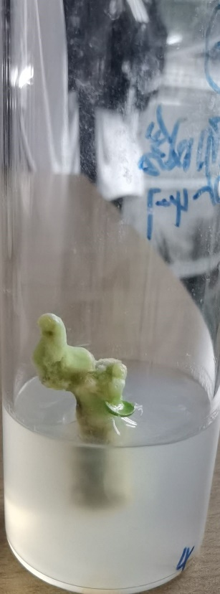

图二经过一周的培养再次出现明显变化，生出了根系。图一在头顶生出了白色段，不知何物。图三图四都生出了页状结构，但是生长比较缓慢。

培养五周：

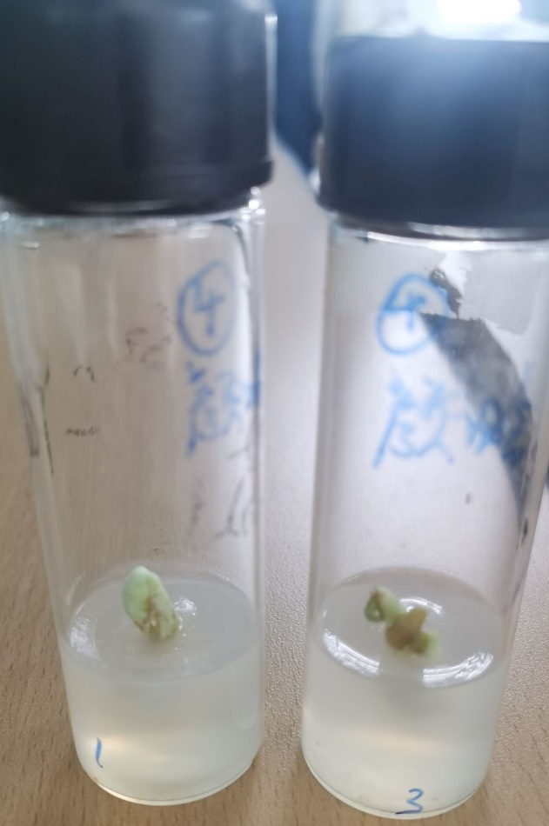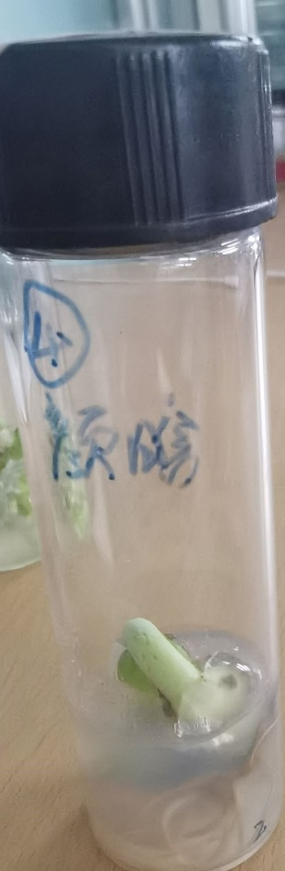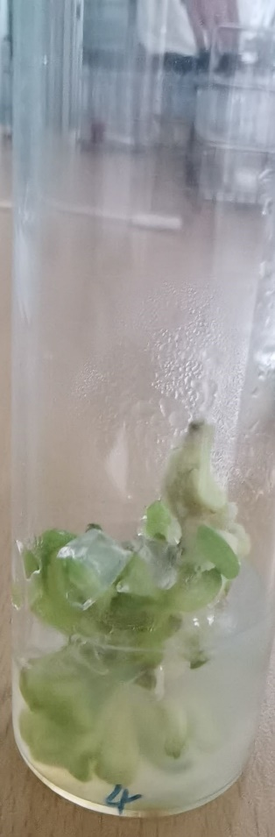

经过五周的培养，1，3号管几乎没有变化，而2号管的根系越来越发达，并且茎段有向上生长的势头；四号和第三周相比有非常大的变化，叶子相当茂盛。

**七、实验结果与分析**污染率计算公式：

# 污染外植体数

*污染率* = × 100%

# 接种外植体数

愈伤组织诱导率计算公式：

# 不定芽数

*诱导率* = × 100%

# 接种外植体数

实验结果：

本次试验总共接种 4 管花菜外植体，污染 0 管，污染率为 0%。有两管没有太大变化，诱导失败，其余2管均成功诱导出不定芽，诱导率为 50%。

花菜培养结果

|  |  |  |  |  |
| --- | --- | --- | --- | --- |
| 接种数 | 污染数 | 污染率 | 诱导不定芽数 | 诱导率 |
| **4** | 0 | 00% | **2** | **50%** |

实验结果分析：

实验共接种4管花菜外植体，其中两管可能是切取的位置不太合适又或是接种时被未冷却的镊子或小刀灼伤，导致细胞死亡，因此虽然未被污染，诱导情况并不理想。最后两周它们几乎没有变化，基本排除和四号管一样的厚积薄发。

二号管从一开始便呈现较好的生长趋势，截至最后一次观察已经有比较发达的根系，并且也有向上发展出茎的趋势，选取的该部分外植体可能有较高的分裂分化能力，可以迅速响应植物激素的刺激，形成根系。而四号管虽然一开始和1，3号管生长情况差不多，最后两周却突然长出非常多的叶子，可能该部分一开始敏感性不足，但是随着时间的推移，逐渐适应并积累了足够的营养和能量，因此在最后几天爆发出来快速生长。

**八、讨论**

作为不同类的植物，花菜和胡萝卜的组织培养结果有较大的差异。和胡萝卜生长出的小簇愈伤组织不同，花菜由幼嫩的茎直接生出了大批的根系乃至叶子。观察到如此巨大的变化，给人带来了比较大的震撼以及成就感。

此次实验也有失败的两管，可能是经验不足，切取的部分并不适合诱导出不定芽，又或是被灼伤。还是实验过程并不严谨。当然，此次实验并没有出现菌类污染的情况，说明灭菌做的还是比较好的。